Đồ Án Tốt Nghiệp
Thiết Kế Website Thời Trang Thể Thao

LỚP: UDPMK6

GVHD: Đào Thị Lệ Thủy

Thành viên nhóm:
Đinh Tuấn Anh
Nguyễn Đức Mạnh

DANH MỤC CÁC BẢNG

DANH MỤC CÁC HÌNH

DANH MỤC CÁC TỪ VIẾT TẮT
STT | Từ viết tắt | Nghĩa
1 | CSDL | Cơ Sở Dữ Liệu
2 | HTML | Hypertext Markup Language
3 | CSS | Cascading Style Sheets
4 | SQL | Structured Query Language

MỤC LỤC

MỞ ĐẦU
Trong thời đại công nghiệp hóa, hiện đại hóa thì máy tính không còn xa lạ với mỗi chúng ta. Các website đã trở thành nhu cầu cần thiết trong nhiều lĩnh vực như: giáo dục, văn hóa, kinh tế, y tế… Việc ứng dụng công nghệ thông tin vào cuộc sống giúp cho chúng ta xử lý công việc nhanh hơn, hiệu quả hơn, thuận tiện hơn. Do vậy, ứng dụng website vào cuộc sống là một điểm nối quan trọng, giúp cho nền kinh tế nước ta ngày càng phát triển hơn.
Trong các cơ quan, doanh nghiệp vấn đề tự động hóa trong công tác quản lý là hết sức cần thiết. Vì website có thể thay thế công tác quản lý thủ công, đáp ứng nhu cầu phát triển xã hội. Về kinh tế, nó là yếu tố rất quan trọng trong việc thúc đẩy công nghiệp hóa, hiện đại hóa đất nước. Về thương mại, nó đáp ứng tốt yếu cầu về tính chính xác, đầy đủ, nhanh chóng, nó có thể cung cấp một khối lượng thông tin khổng lồ giúp con người có thể nắm bắt thông tin nhanh hơn và nhiều hơn.
Là sinh viên công nghệ thông tin, chúng em luôn cố gắng học hỏi và trang bị cho mình những kỹ năng cần thiết về tin học. Với những kiến thức đã tiếp thu được và vận dụng lý thuyết đó vào công việc thực tiễn là “xây dựng website bán hàng thể thao cho danh nghiệp”. Qua một thời gian phân tích, tìm hiểu, nghiên cứu và bám sát thực tế công việc kết hợp với lý thuyết được học và nhu cầu thực tế của website, chúng em xây dựng được “website bán hàng thể thao cho danh nghiệp”. Website được xây dựng với mục đích: Đảm bảo tính an toàn, đúng đắn, dễ sử dụng cho người dùng, thông tin đầy đủ, tránh dư thừa thông tin, cung cấp chính xác kịp thời và đầy đủ thông tin mà người quản lý yêu cầu. Tiết kiệm thời gian làm việc cho người quản lý.

LỜI CẢM ƠN
Trong suốt thời gian học tập, rèn luyện và làm đồ án tại trường. Chúng em được sự giảng dạy của thầy cô trong trường cũng như trong khoa Công nghệ thông tin. Trước tiên, chúng em gửi lời cảm ơn chân thành và sâu sắc nhất tới toàn thể thầy cô trong trường Cao đẳng nghề Công nghệ Cao Hà Nội nói chung và các thầy cô trong Khoa Công nghệ thông tin nói riêng đã tận tình giảng dạy, truyền đạt cho chúng em những kiến thức, kinh nghiệm quý báu trong suốt thời gian qua.
Đặc biệt chúng em xin gửi lời cảm ơn đến thầy Đào Thị Lệ Thủy đã tận tình giúp đỡ, trực tiếp chỉ bảo, hướng dẫn chúng em trong suốt quá trình làm đồ án tốt nghiệp. Trong thời gian làm việc, chúng em được tiếp thu nhiều kiến thức bổ ích và tinh thần làm việc, thái độ học tập nghiêm túc, hiệu quả, đây là những điều cần thiết cho chúng em trong quá trình học tập và công tác sau này.
Sau cùng xin gửi lời cảm ơn chân thành tới gia đình, bạn bè đã động viên, đóng góp ý kiến và giúp đỡ chúng em trong quá trình học tập, nghiên cứu và hoàn thành đồ án tốt nghiệp.

TÓM TẮT ĐỒ ÁN KẾT THÚC MÔN
Thành viên nhóm:
1. Nguyễn Đức Mạnh
2. Đinh Tuấn Anh
Chuyên ngành – Khóa học: Ứng dụng phần mềm – Khóa 6
Cán bộ - Giáo viên hướng dẫn:
1. Đào Thị Lệ Thủy
Tên Đề Tài: Xây dựng website bán hàng thể thao cho danh nghiệp.
Tóm tắt: Đồ án trình bày công việc triển khai và xây dựng website bán hàng thể thao, bằng ngôn ngữ lập trình HTML, CSS, JavaScript và khung ứng dụng Ruby On Rails (ngôn ngữ Ruby) trên hệ điều hành Ubuntu, phần mềm Sublime Text, hệ quản trị CSDL PostgreSQL trên phần mềm giao diện đồ họa người dùng pgAdmin. Đồ án đã được triển khai và xây dựng thành công với nhiều chức năng khác nhau và thực hiện tốt trong hoạt động bán hàng thể thao trong doanh nghiệp. Mặc dù website đã đáp ứng được các chức năng thiết yếu trong hoạt động kinh doanh, tuy nhiên vẫn còn có một số hạn chế trong công tác thiết kế giao diện cũng như các tính năng nâng cao khác nhằm nâng cấp website ngày càng tốt hơn.

ĐẶT VẤN ĐỀ
1. Yêu cầu thực tế và lý do chọn đề tài
Hiện nay công nghệ thông tin đang phát triển mạnh mẽ, việc ứng dụng các website bán hàng đang trở nên phổ biến. Mặt khác việc bán hàng đòi hỏi sự chính xác và độ nhanh nhạy trong việc cập nhật thông tin.
Nhận thấy được điều này nên chúng em đã quyết định chọn đề tài “Xây dựng website bán hàng thể thao cho doanh nghiệp” làm đề tài đồ án kết thúc môn. Nhằm sau khi hoàn thành môn học mỗi bản thân chúng em cũng rút ra được nhiều kinh nghiệm cũng như kiến thức học được trong quá trình làm website để đáp ứng kịp thời cho nhu cầu kinh doanh của xã hội.
2. Mục đích của đề tài
Mục tiêu đúng như đề tài đặt ra là xây dựng được website bán hàng thể thao cho doanh nghiệp nhằm hỗ trợ cho quá trình kinh doanh thời trang. Đối tượng cần nghiên cứu là các thông tin liên quan đến sản phẩm thời trang để từ đó đề ra giải pháp tối ưu và hiệu quả nhất để quản lý các thông tin.
Trong quá trình xây dựng thì mục đích website cần phải đáp ứng được những yếu tố sau:
- Trang phải dễ sử dụng, có tính khả thi, đầy đủ thông tin, tránh dư thừa thông tin.
- Hỗ trợ công tác quản lý Người dùng.
- Hỗ trợ quản lý kinh doanh, thông tin sản phẩm cho từng đơn hàng, sản phẩm của Người dùng.
- Hỗ trợ công tác quản lý trong việc cập nhật, sửa đổi, tra cứu thông tin liên quan đến Người dùng, sản phẩm của các loại sản phẩm trong công ty, doanh nghiệp.
- Tự động hóa ở mức nhất định các công việc: Chuyển đổi giữa các đơn vị tiền tệ, định dạng giá cả hiển thị; Thống kê, đồ án giỏ hàng của từng Người dùng.
- Kết xuất các biểu mẫu chi tiết tổng hợp của một đơn hàng gồm nhiều sản phẩm, hay thay đổi thông tin tài khoản, địa chỉ gửi hàng theo yêu cầu của Người dùng.
- Đóng vai trò tích cực nâng cao hiệu quả trong hoạt đông kinh doanh của công ty, doanh nghiệp.
- Tiết kiệm thời gian, công sức thay thế các công việc làm bằng thủ công dựa trên giấy tờ.

Chương 1: CÁC GIẢI PHÁP CÔNG NGHỆ

Website bán Hàng bằng Thể thao bằng ngôn ngữ HTML, CSS, JavaScript và Ruby được xây dựng trên Sublime Text, CSDL được thiết kế trên hệ quản trị CSDL PostgreSQL với pgAdmin III và chạy trên trình duyệt Web với máy chủ cục bộ Puma(máy chủ web) và Rails server(máy chủ ứng dụng), sử dụng công cụ quản lý phiên bản Git và kho lưu trữ từ xa Github. Sau đây, chúng em xin trình bày một số giải pháp công nghệ được sử dụng trong quá trình làm bài kết thúc môn
1.1 Ngôn ngữ lập trình HTML, CSS, JAVASCRIP và Ruby
1.1.1 Giới thiệu về ngôn ngữ lập trình HTML và CSS
Ngôn ngữ đánh dấu siêu văn bản (HTML) là ngôn ngữ đánh dấu chuẩn mô tả cấu trúc của một trang web theo ngữ nghĩa và khung ban đầu.
Các phần tử HTML được mô tả bởi các thẻ , được viết bằng các dấu ngoặc góc . Các thẻ như <img /> và <input /> đưa nội dung trực tiếp vào trang. Những thứ khác như <p>...</p> bao quanh và cung cấp thông tin về văn bản tài liệu. Trình duyệt không hiển thị các thẻ HTML, nhưng sử dụng chúng để giải thích nội dung của trang.
HTML có thể nhúng website được viết bằng ngôn ngữ kịch bản như JavaScript ảnh hưởng đến hành vi và nội dung của các trang web. Bao gồm CSS xác định giao diện và bố cục của nội dung.
Tổ chức World Wide Web Consortium (W3C), là tổ chức duy trì, quản lý và cập nhật các tiêu chuẩn HTML từ năm 1997.
Bảng định dạng theo tầng (CSS) là một ngôn ngữ định dạng bảng được sử dụng để mô tả trình bày của một tài liệu được viết bằng một ngôn ngữ đánh dấu . Thường là HTML và XHTML , ngoài ra còn sử dụng cho tài liệu XML, SVG và XUL. CSS được hầu hết các trang web sử dụng để tạo giao diện cho máy tính và di động.
CSS được thiết kế chủ yếu để cho phép tách định dạng và nội dung, bao gồm các khía cạnh như cách bố trí , màu sắc và phông chữ . Sự tách biệt này có thể cải thiện khả năng tiếp cận, cung cấp linh hoạt và kiểm soát trong đặc tả các đặc điểm trình bày, cho phép nhiều trang HTML sử dụng bằng cách liên kết đến các tập tin .css riêng biệt, giảm độ phức tạp và lặp đi lặp lại nội dung cấu trúc .
Tách định dạng và nội dung giúp một trang đánh có thể thể hiện phong cách khác nhau cho các phương pháp trình bày khác nhau, chẳng hạn như trên màn hình, trong in ấn, bằng giọng nói (thông qua trình đọc văn bản hoặc màn hình), và trên thiết bị xúc giác Braille dành cho người khiếm thị. Nó cũng có thể hiển thị trang web tùy thuộc vào kích thước màn hình hoặc thiết bị xem. Người đọc cũng có thể chỉ định một mẫu phong cách khác bằng tệp CSS cùng với tệp khác được lưu trữ trên máy tính của họ.
- Thay đổi nhiều tài liệu bằng cách chỉnh sửa một tệp CSS thay vì thay đổi từng CSS cho mỗi tài liệu.
- Thứ tự ưu tiên từ dưới lên gọi là tầng
- Tổ chức World Wide Web Consortium (W3C), là tổ chức duy trì, quản lý và cập nhật các tiêu chuẩn CSS từ năm 1998.
1.1.2 Giới thiệu về ngôn ngữ lập trình JAVASCRIPT
- JavaScript, viết tắt JS, là ngôn ngữ lập trình cao cấp, linh hoạt, mềm dẻo, đa mô hình và ngôn ngữ lập trình biên dịch.
- Bên cạnh HTML và CSS , JavaScript là một trong ba công nghệ cốt lõi của sản xuất nội dung Web .
- Nó được sử dụng để làm cho trang web tương tác và cung cấp các website trực tuyến, bao gồm cả trò chơi điện tử.
- Phần lớn các trang web sử dụng nó.
- Tất cả các trình duyệt web hiện đại đều hỗ trợ nó mà không cần plug-in bằng một công cụ JavaScript tích hợp .
- Mỗi nền tảng JavaScript khác nhau đều trình bày một cách thực hiện khác nhau của JavaScript, tất cả dựa trên đặc tả ECMAScript , với một số nền tảng không hỗ trợ đầy đủ các thông số kỹ thuật và với nhiều nền tảng hỗ trợ các tính năng bổ sung ngoài ECMA.
- Là một ngôn ngữ đa mô hình, JavaScript hỗ trợ các kiểu lập trình dựa trên sự kiện , chức năng và bắt buộc (bao gồm cả hướng đối tượng và nguyên mẫu ).
- Nó có một API để làm việc với văn bản, mảng , ngày tháng, biểu thức thông thường , và thao tác cơ bản của DOM , nhưng bản thân ngôn ngữ không bao gồm bất kỳ I / O , chẳng hạn như các thiết bị mạng, lưu trữ hoặc đồ hoạ, dựa vào các môi trường máy chủ trong đó nó được nhúng.
- Ban đầu chỉ thực hiện client-side trong các trình duyệt web, các công cụ JavaScript bây giờ đã được nhúng vào nhiều loại phần mềm máy chủ khác, bao gồm cả máy chủ trong các máy chủ web và cơ sở dữ liệu, và trong các website không phải là web như bộ xử lý văn bản và phần mềm PDF , môi trường làm cho JavaScript có sẵn để viết các ứng dụng trên thiết bị di động và máy tính để bàn, bao gồm các thiết bị sử dụng cùng máy tính để bàn.
- Mặc dù có sự tương đồng bên ngoài mạnh mẽ giữa JavaScript và Java, bao gồm cả tên ngôn ngữ, cú pháp và các thư viện tiêu chuẩn tương ứng, hai ngôn ngữ khác biệt và khác nhau rất nhiều trong thiết kế; JavaScript bị ảnh hưởng bởi các ngôn ngữ lập trình Hướng đối tượng và Chức năng.
- Phát triển từ năm 1993.
1.1.3 Giới thiệu về ngôn ngữ lập trình Ruby trên khung ứng dụng Rails
- Ruby là một ngôn ngữ lập trình hướng đối tượng, có khả năng phản ứng. Theo tác giả, Ruby chịu ảnh hưởng bởi Perl, Smalltalk, Eiffel, Ada và Lisản phẩm. Ruby là ngôn ngữ thông dịch và hướng đối tượng.
- Ruby cung cấp nhiều mẫu hình lập trình, bao gồm lập trình hàm, hướng đối tượng, mệnh lệnh, phản xạ. Nó sử dụng hệ thống kiểu biến động và tự động quản lý bộ nhớ tự động.
- Xuất hiện lần đầu năm 1995.
- Ruby on Rails , hay Rails , là một khung ứng dụng web phía máy chủ được viết bằng Ruby theo Giấy phép MIT .
- Rails là một khung công tác mô hình mô hình-giao diện-bộ điều khiển (MVC), cung cấp các cấu trúc mặc định cho cơ sở dữ liệu , dịch vụ web và các trang web .
-Nó khuyến khích và tạo điều kiện cho việc sử dụng các tiêu chuẩn web như JSON hoặc XML để truyền dữ liệu, HTML , CSS và JavaScript để giao tiếp với người dùng. Ngoài MVC, Rails nhấn mạnh việc sử dụng các công cụ nổi tiếng khác như mẫu và mô hình kỹ thuật phần mềm , bao gồm quy ước về cấu hình (CoC), không lặp lại chính bạn (DRY) và mẫu bản ghi hoạt động .
- Sự xuất hiện của Ruby on Rails trong những năm 2000 đã ảnh hưởng rất lớn đến sự phát triển ứng dụng web, thông qua các tính năng sáng tạo như sáng tạo bảng cơ sở dữ liệu liền mạch, di chuyển và tạo khung nhìn để cho phép phát triển ứng dụng nhanh chóng.
- Ruby on Rails ảnh hưởng trên các khuôn khổ web khác vẫn còn rõ ràng ngày hôm nay, với nhiều khung bằng các ngôn ngữ khác mượn ý tưởng của mình, bao gồm Django trong Python , Catalyst trong Perl , Laravel trong PHP , Phoenix trong Elixir , và Sails.js trong Node.js .
1.2 Hệ quản trị CSDL PosgreSQL
1.2.1 Định nghĩa
- PosgreSQL là một hệ quản trị cơ sở dữ liệu miễn phí.
- pgAdmin là một phần mềm giao diện đồ họa người dùng (GUI) hỗ trợ việc thao tác với CSDL tiện lợi và dễ dàng hơn so với sử dụng Dòng Lệnh (Command Line)
1.2.2 Các tính năng của pgAdmin
Các tính năng chính được cung cấp bởi pgAdmin:
- Giao diện phần mềm
- Quản lý cơ sở dữ liệu PosgreSQL
- Nhập dữ liệu từ định dạng khác nhau
- Xuất dữ liệu sang các định dạng khác nhau
- Quản trị nhiều máy chủ
- Tạo đồ hoạ PDF của bố cục cơ sở dữ liệu
- Tạo các truy vấn phức tạp bằng cách sử dụng truy vấn kết hợp ví dụ (QBE)
- Tìm kiếm tổng thể trong một cơ sở dữ liệu hoặc một tập hợp con của nó
- Chuyển đổi dữ liệu được lưu trữ sang bất kỳ định dạng nào bằng cách sử dụng một tập hợp các chức năng được xác định trước, như hiển thị BLOB - dữ liệu dưới dạng hình ảnh hoặc liên kết tải xuống
- Biểu đồ trực tiếp để theo dõi hoạt động của máy chủ PosgreSQL như kết nối, quy trình, sử dụng CPU / bộ nhớ, v.v.
- Làm việc tốt với Ubuntu.
https://www.digitalocean.com/community/tutorials/how-to-setup-ruby-on-rails-with-postgres
https://www.digitalocean.com/community/tutorials/how-to-install-and-use-postgresql-on-ubuntu-18-04
1.3 Máy chủ web cục bộ Puma(máy chủ web) và Rails server(máy chủ ứng dụng)
a) Thông tin:
- Puma(máy chủ web) và Rails server(máy chủ ứng dụng) là một gói giải pháp máy chủ web nền tảng miễn phí và mã nguồn mở được tích hợp sẵn trong Rails
- Đây là một ứng dụng đơn giản gọn nhẹ giúp các nhà phát triển dễ dàng tạo ra một máy chủ web cục bộ cho mục đích thử nghiệm và triển khai.
b) Nguồn gốc
- Puma là một máy chủ web HTTP có nguồn gốc từ Mongrel và được viết bởi Evan Phoenix. Nó nhấn mạnh tốc độ và sử dụng hiệu quả của bộ nhớ.
- Rails server là máy chủ để chạy ứng dụng tạo ra và dành riêng cho Rails.
c) Tải xuống
- Puma(máy chủ web) và Rails server(máy chủ ứng dụng) được tích hợp sẵ trong Rails:
https://www.digitalocean.com/community/tutorials/how-to-install-ruby-on-rails-with-rbenv-on-ubuntu-18-04
d) Tính năng
- Puma(máy chủ web) và Rails server(máy chủ ứng dụng) được cập nhật thường xuyên theo Rails.
e) Cách sử dụng
- Nhập localhost từ thanh địa chỉ của trình duyệt
- Mặc định Puma(máy chủ web) và Rails server(máy chủ ứng dụng) chạy port 3000 (http://localhost:3000), có thể đổi cổng trong tệp cấu hình.
1.4 Git và Github
- Git là một hệ thống kiểm soát phiên bản phân tán mã nguồn mở và miễn phíđược thiết kế để xử lý mọi thứ từ các dự án nhỏ đến rất lớn với tốc độ và hiệu quả.
- Git rất dễ học và có một dấu chân nhỏ với hiệu suất nhanh như chớp . Nó vượt xa các công cụ SCM như Subversion, CVS, Perforce và ClearCase với các tính năng như phân nhánh địa phương giá rẻ , khu vực tổ chức thuận tiện và nhiều quy trình công việc .
-Phát hành lần đầu năm 2005
- Github là dịch vụ lưu trữ từ xa để kiểm soát phiên bản bằng Git
- Github chủ yếu lưu trữ mã máy tính, phục vụ các nhà phát triển trên toàn thế giới
- Github cung cấp kho lưu trữ miễn phí cho các dự án mã nguồn mở và trả phí cho kho lưu trữ riêng tư.
- Ra mắt năm 2008

Chương 2: KHẢO SÁT VÀ PHÂN TÍCH HỆ THỐNG

2.1 Khảo sát về hệ thống sản phẩm của adidas
2.1.1 Giới thiệu về adidas
adidas được thành lập tháng 7 năm 1924
Trụ sở chính: Herzogenaurach, Đức
Website: http://adidas-group.com
2.1.2 Vị trí, chức năng
adidas là tập đoàn đa quốc gia chuyên sản xuất giày, quần áo và phụ kiện. Đây là nhà sản xuất đồ thể thao lớn nhất châu Âu và thứ hai thế giới sau Nike.
2.1.3 Các chi nhánh chính của adidas
- Đức (Website: http://adidas.com/de)
- Mỹ (Website: http://adidas.com/us)
- Nga (Website: http://adidas.ru)
- Pháp (Website: http://adidas.fr)
- Anh (Website: http://adidas.uk)
2.1.4 Định hướng phát triển của tập đoàn
Thay đổi thế giới tốt hơn thông qua thể thao
2.1.5 Phân bổ giới tính sản phẩm
- men
- women
- kids ( bao gồm boys và girls)
2.1.6 Phân bổ độ tuổi
- youth
- children
- infant_toddler
2.1.7 Cách hiển thị huy hiệu, tính giá và quy đổi giá trong website
Điều 1. Hiển tị huy hiệu trong ô sản phẩm ở trang chủ ,trang sản phẩm nam, nữ, trẻ em và trang hiển thị sản phẩm
Nếu sản phẩm có ngày phát hành trước thời điểm hiện tại không quá 1 tháng thì hiển thị là mới ở góc trái ô sản phẩm
Nếu sản phẩm ở cuối mùa hàng của sản phẩm đó và đang giảm giá thì hiện số phần trăm giảm (VD;- 15%) ở góc trái ô sản phẩm
Điều 2 . Tính giá và quy đổi giá trong website
1. Giá Việt Nam Đồng (kí hiệu tiền tệ: đ) đổi từ Đô La Mỹ (kí hiệu tiền tệ: $) được tính theo công thức sau:
VND = ( DLM* 22000)
2. Giá của sản phẩm được định dạng không có phần thập phân và mỗi 3 chữ số phân cách bởi dấu phẩy.
3. Giá của sản phẩm trong hóa đơn trang giỏ hàng được định dạng 2 chữ số phần thập phân sau dấu chấm và mỗi 3 chữ số phân cách bởi dấu phẩy.
4. Phần trăm giảm giá trong mỗi ô sản phẩm cuối mùa được tính theo công thức sau:
-(1 - (Giá gốc – Giá bán)/100)%
2.2 Phân tích thuộc tính sản phẩm của adidas
Thuộc tính sản phẩm của adidas: GENDER, AGE, FRANCHISE, PRODUCTTYPE, BRAND, CATEGORY, sản phẩmORTS, MIADIDAS, TEAMNAME, PARNER.
Mỗi sản phẩm có các biến thể màu sắc khác nhâu lưu trong bản variants. Mỗi variant có COLOR và PRICE riêng.
2.2.1 Các yêu cầu chức năng và phi chức năng
a) Các yêu cầu chức năng
- Đối với các Người dùng thăm trang sử dụng giỏ hàng và danh sách yêu thích thì phải đăng nhập tài khoản mà họ đã đăng ký.
b) Các yêu cầu phi chức năng
- Tạo giao diện trực quan, dễ dùng
- Có khả năng bảo mật, phân quyền tốt, mỗi tác nhân sẽ được sử dụng website với chức năng riêng mà các tác nhân đã có quyền dùng.
- Việc tính toán phải chính xác, đáng tin cậy.
2.2.2 Các tác nhân và Chức năng
a) Tác nhân
Tác nhân | Mô tả | Quyền
Quản trị viên | Quản trị viên là người được quyền thêm, sửa, xóa sản phẩm | Admin
Người dùng | Người dùng là người được quyền đăng nhập vào hệ thống sử dụng giỏ hàng và danh sách yêu thích | Users
Bảng 1: Các tác nhân tác động đến hệ thống
b) Chức năng
STT | Chức năng | Mô tả
1 | Đăng nhập | Người dùng cần đăng nhập đúng Email và Password để có thể thực hiện các chức năng mà người dùng được phép dùng.  Khi người dùng muốn kết thúc phiên làm việc của mình thì có thể đăng xuất để thoát website.
2 | Bình luận sản phẩm | Chức năng này cho phép người dùng có thể bình luận phía dưới sản phẩm.
3 | sản phẩm Nam, Nữ, Trẻ | Chức năng này cho phép người dùng có thể xem sản phẩm Nam, Nữ, Trẻ.
4 | Phóng to sản phẩm | Chức năng này cho phép người dùng có thể xem kĩ sản phẩm.
5 | Quên mật khẩu | Chức năng này cho phép người dùng có thể đổi mật khẩu qua email.
6 | Yêu thích | Chức năng này cho phép người dùng có thể xem sản phẩm đã được thêm vào yêu thích.
7 | Giỏ Hàng | Chức năng này cho phép người dùng có thể xem sản phẩm đã được thêm vào giỏ hàng.
8 | Đổi mật khẩu | Chức năng này cho phép người dùng có thể đổi mật khẩu.

Bảng 2: Các Chức năng trong hệ thống
c) Mối quan hệ giữa các tác nhân và Chức năng
Tác nhân | Chức năng
Quản trị viên | - Thêm, sửa, xóa sản phẩm
Người dùng | - Đăng nhập, Đăng xuất  - sản phẩm Nam, Nữ, Trẻ  - Bình luận sản phẩm  - Phóng to sản phẩm  - Quên mật khẩu  - Yêu thích  - Giỏ Hàng  - Đổi mật khẩu
Bảng 3: Mối quan hệ giữa tác nhân và Chức năng
2.2.3 Đặc tả các Chức năng cho hệ thống Bán hàng Thể Thao
a) Chức năng Đăng nhập
- Đặc tả cho Chức năng Đăng nhập
Requirements | Chức năng này cho phép mọi người đăng nhập vào website bằng Username và Password của mình. Khi đăng nhập vào hệ thống sai Username hoặc Password thì bạn phải nhập lại Username hoặc Password đúng.
Actors | Giáo vụ Khoa, Giáo viên.
Pre-conditions | Giáo vụ Khoa, Giáo viên phải đăng nhập để sử dụng website.
Post-conditions | Nếu Chức năng thực hiện không thành công thì bạn hãy xem lại Username và Password đã nhập đúng chưa? Nếu chưa thì hãy nhập lại cho đúng.
Constraints | Không
Include | Không
Extend | Có
Extension Points | Dùng thử
Bảng 4: Đặc tả cho Chức năng Đăng nhập
- Kịch bản cho Chức năng Đăng nhập
Người sử dụng | Hệ thống
Yêu cầu chức năng đăng nhập vào hệ thống
 | Hiển thị màn hình đăng nhập
Nhập thông tin Username và Password
 | Hệ thống kiểm tra thông tin Username và Password. Nếu lỗi thông báo và yêu cầu nhập lại
Nhập lại Username và Password
 | Hệ thống kiểm tra thông tin Username và Password. Nếu đúng thì hiển thị giao diện chính của website.
Bảng 5: Kịch bản cho Chức năng Đăng nhập
b) Chức năng Đăng xuất
- Đặc tả cho Chức năng Đăng xuất
Requirements | Chức năng này cho phép người dùng muốn kết thúc phiên làm việc với hệ thống thì đăng xuất để thoát khỏi website làm việc
Actors | Giáo vụ Khoa, Giáo viên
Pre-conditions | Người dùng phải đăng nhập vào hệ thống thì mới sử dụng được chức năng này.
Post-conditions
Constraints | Không
Include | Có
Extend | Không
Extension Points | Không
Bảng 6: Đặc tả cho Chức năng Đăng xuất
- Kịch bản cho Chức năng Đăng xuất
Người sử dụng | Hệ thống
Yêu cầu hệ thống đăng xuất
 | Xuất hiện hộp hội thoại: Bạn có muốn đăng xuất?
Nhấp Cancel
 | Hệ thống không đăng xuất
Nhấp OK
 | Hệ thống đăng xuất
Bảng 7: Kịch bản cho Chức năng Đăng xuất
e) Chức năng sản phẩm Nam
- Đặc tả cho Chức năng sản phẩm Nam
Requirements | Chức năng này cho phép người dùng xem các sản phẩm cho nam.
Actors | Người dùng
Pre-conditions
Post-conditions
Constraints | Không
Include | Có
Extend | Có
Extension Points
Bảng 8: Đặc tả cho Chức năng sản phẩm Nam
- Kịch bản Chức năng Quản sản phẩm Nam
Người sử dụng | Hệ thống
Yêu cầu hệ thống cho trang sản phẩm Nam
 | Hiển thị giao diện sản phẩm Nam
Yêu cầu hệ thống cho trang sản phẩm
 | Hiển giao diện chi tiết sản phẩm
Bảng 9: Kịch bản cho Chức năng sản phẩm Nam
f) Chức năng sản phẩm Nữ
- Đặc tả cho Chức năng sản phẩm Nữ
Requirements | Chức năng này cho phép người dùng xem các sản phẩm cho nữ.
Actors | Người dùng
Pre-conditions
Post-conditions
Constraints | Không
Include | Có
Extend | Có
Extension Points
Bảng 10: Đặc tả cho Chức năng sản phẩm Nữ
- Kịch bản Chức năng sản phẩm Nữ
Người sử dụng | Hệ thống
Yêu cầu hệ thống cho trang sản phẩm Nữ
 | Hiển thị giao diện sản phẩm Nữ
Yêu cầu hệ thống cho trang sản phẩm
 | Hiển giao diện chi tiết sản phẩm
Bảng 11: Kịch bản cho Chức năng sản phẩm Nữ
g) Chức năng sản phẩm Trẻ Em
- Đặc tả cho Chức năng sản phẩm Trẻ Em
Requirements | Chức năng này cho phép người dùng xem các sản phẩm cho trẻ em.
Actors | Người dùng
Pre-conditions
Post-conditions
Constraints | Không
Include | Có
Extend | Có
Extension Points
Bảng 12: Đặc tả cho Chức năng sản phẩm Trẻ Em
- Kịch bản Chức năng sản phẩm Trẻ Em
Người sử dụng | Hệ thống
Yêu cầu hệ thống cho trang sản phẩm Trẻ Em
 | Hiển thị giao diện sản phẩm Trẻ Em
Yêu cầu hệ thống cho trang sản phẩm
 | Hiển giao diện chi tiết sản phẩm

Bảng 13: Kịch bản cho Chức năng sản phẩm Trẻ Em
h) Chức năng sản phẩm
- Đặc tả cho Chức năng Chi Tiết sản phẩm
Requirements | Chức năng này cho phép người dùng xem chi tiết mỗi khi nhấn vào ô sản phẩm trên các trang.
Actors | Người dùng
Pre-conditions
Post-conditions
Constraints | Không
Include | Có
Extend | Có
Extension Points
Bảng 14: Đặc tả cho Chức năng sản phẩm
- Kịch bản cho Chức năng Chi Tiết sản phẩm
Người sử dụng | Hệ thống
Yêu cầu hệ thống cho sử dụng chức năng Chi Tiết sản phẩm
 | Hiển thị giao diện Chi Tiết sản phẩm
Chọn các góc chụp sản phẩm
 | DOM js kiểm tra thông tin nhấp chuột vào ảnh nhỏ. Thay đổi đường dẫn src của ảnh chính và phần ZOOM giống ảnh nhỏ.
ZOOM sản phẩm
 | DOM js kiểm tra thông tin nhấp chuột vào ảnh nhỏ hoặc ảnh chính. Thay đổi đường dẫn src của ZOOM giống ảnh nhỏ hoặc ảnh chính. Khi người dùng di chuột đến điểm nào trên ảnh chính thì phóng to điểm đó.
Thêm vào túi hoặc Thêm vào danh sách yêu thích.
Sau khi người dùng đăng nhập và nhấn nút h
ệ thống sẽ tự động thêm sản phẩm vào giỏ túi mua hàng hoặc danh sách yêu thích.
Thông tin chi tiết sản phẩm
 | Mô tả, thông tin chi tiết và chú ý khi sử dụng sản phẩm.
Đánh giá và bình luận sản phẩm
 | Sau khi người dùng đăng nhập, nhập bình luận (tối thiểu 50 kí tự) và nhấn nút Gửi bình luận sẽ được cập nhật với tên người dùng và ngày tháng năm bình luận.
Bảng 15: Kịch bản cho Chức năng sản phẩm
i) Chức năng Giỏ Hàng
- Đặc tả cho Chức năng Giỏ Hàng
Requirements | Chức năng này cho phép người dùng quản lý giỏ hàng
Actors | Người dùng
Pre-conditions | Người dùng phải đăng nhập vào hệ thống để sử dụng Chức năng này
Post-conditions
Constraints | Không
Include | Có
Extend | Có
Extension Points
Bảng 16: Đặc tả cho Chức năng Giỏ Hàng
- Kịch bản cho Chức năng Giỏ Hàng
Người sử dụng | Hệ thống
Yêu cầu hệ thống cho sử dụng chức năng Giỏ Hàng
 | Hiển thị giao diện Quản lý Giỏ hàng
Xóa sản phẩm trong Giỏ hàng (xóa)
 | Form phương thức POST php.
Tính tổng số tiền phải trả
 | Sử dụng php lấy thông tin từ cột giá bán và giá gốc trong bảng sản phẩm tính toán và hiển thị.
Bảng 17: Kịch bản cho Chức năng Giỏ Hàng
j) Chức năng Đổi mật khẩu
- Đặc tả cho chức năng Đổi mật khẩu
Requirements | Chức năng này cho phép Người dùng đổi mật khẩu khi đăng nhập
Actors | Người dùng
Pre-conditions | Người dùng phải đăng nhập vào hệ thống để sử dụng Chức năng này
Post-conditions | Người dùng nhập các thông tin mà trang yêu cầu. Nếu không thực hiện được có thể Người dùng nhập sai. Yêu cầu nhập lại.
Constraints | Không
Include | Có
Extend | Không
Extension Points
Bảng 18: Đặc tả cho Chức năng Đổi mật khẩu
- Kịch bản cho Chức năng Đổi mật khẩu
Người sử dụng | Hệ thống
Người dùng yêu cầu chức năng đổi mật khẩu
 | Hiện thị Trang đổi mật khẩu
Nhập các thông tin
 | Kiểm tra thông tin. Nếu sai thì yêu cầu nhập lại
Nhập lại thông tin
 | Kiểm tra thông tin. Nếu đúng thì thông báo đổi mật khẩu thành công
Bảng 19: Kịch bản cho Chức năng Đổi mật khẩu
k) Chức năng Quên mật khẩu
- Đặc tả cho chức năng Quên mật khẩu
Requirements | Chức năng này cho phép Người dùng Quên mật khẩu khi đăng nhập đặt một mật khẩu mới
Actors | Người dùng
Pre-conditions | Người dùng phải nhập email vào hệ thống để sử dụng Chức năng này
Post-conditions | Người dùng nhập email mà popup yêu cầu. Nếu không nhập đúng định dạng patten input email. Yêu cầu nhập lại. Nếu nhập email hợp lệ hệ thống sẽ gửi email chứa một mã token ngẫu nhiên và liên kết đến trang nhập mật khẩu mới
Constraints | Không
Include | Có
Extend | Không
Extension Points
Bảng 20: Đặc tả cho Chức năng Đổi mật khẩu
- Kịch bản cho Chức năng Quên mật khẩu
Người sử dụng | Hệ thống
Người dùng yêu cầu chức năng đổi mật khẩu ở trang đăng nhập
 | Hiện thị popup đổi mật khẩu
Nhập email
 | Kiểm tra thông tin. Nếu sai thì yêu cầu nhập lại
Nhập lại thông tin
 | Kiểm tra thông tin. Nếu đúng thì gửi email đến người dùng.
Bảng 21: Kịch bản cho Chức năng Quên mật khẩu
l) Chức năng Các mục xem gần đây
- Đặc tả cho chức năng Các mục xem gần đây
Requirements | Chức năng này cho phép Người dùng Xem lại các sản phẩm đã xem gần đây được lưu trong cookie của trình duyệt tại máy khách của người đang sử dụng
Actors | Người dùng
Pre-conditions | Mọi người dùng khi truy cập có thể sử dụng
Post-conditions | Người dùng lướt xuống gần cuối trang chủ, sau khi đăng nhập thành công hoặc vào tài khoản của tôi ở thanh menu
Constraints | Không
Include | Có
Extend | Không
Extension Points
Bảng 22: Đặc tả cho Chức năng Đổi mật khẩu
- Đặc tả cho chức năng thêm, sửa, xóa, sản phẩm
Người sử dụng | Hệ thống
Quản trị viên đăng nhập bằng tài khoản được phân quyền | Có đường dẫn riêng liệt kê tất cả sản phẩm và thêm, sửa, xóa sản phẩm mà chỉ tài khoản được phân quyền admin mới vào được
Bảng 23: Kịch bản cho Chức năng Các mục xem gần đây

2.2.4 Biểu đồ Chức năng cho hệ thống Bán hàng Thể Thao
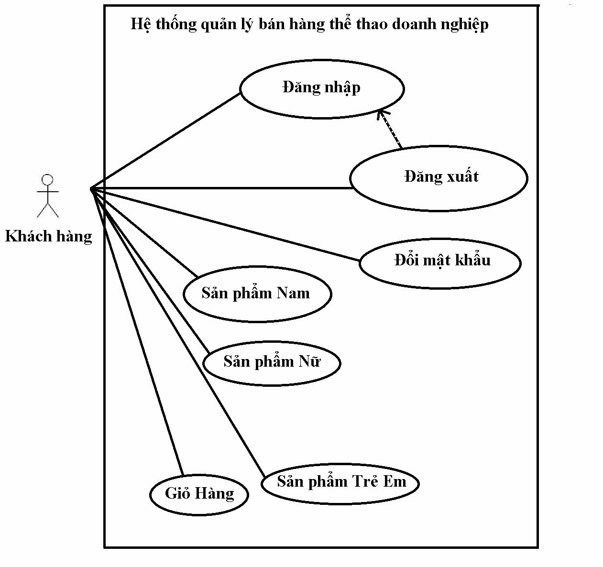
Hình 1: Biểu đồ Chức năng hệ thống Bán hàng Thể Thao
2.2.5 Mô hình hóa hoạt động của hệ thống Bán hàng Thể Thao
a) Biểu đồ tuần tự Chức năng Đăng nhập
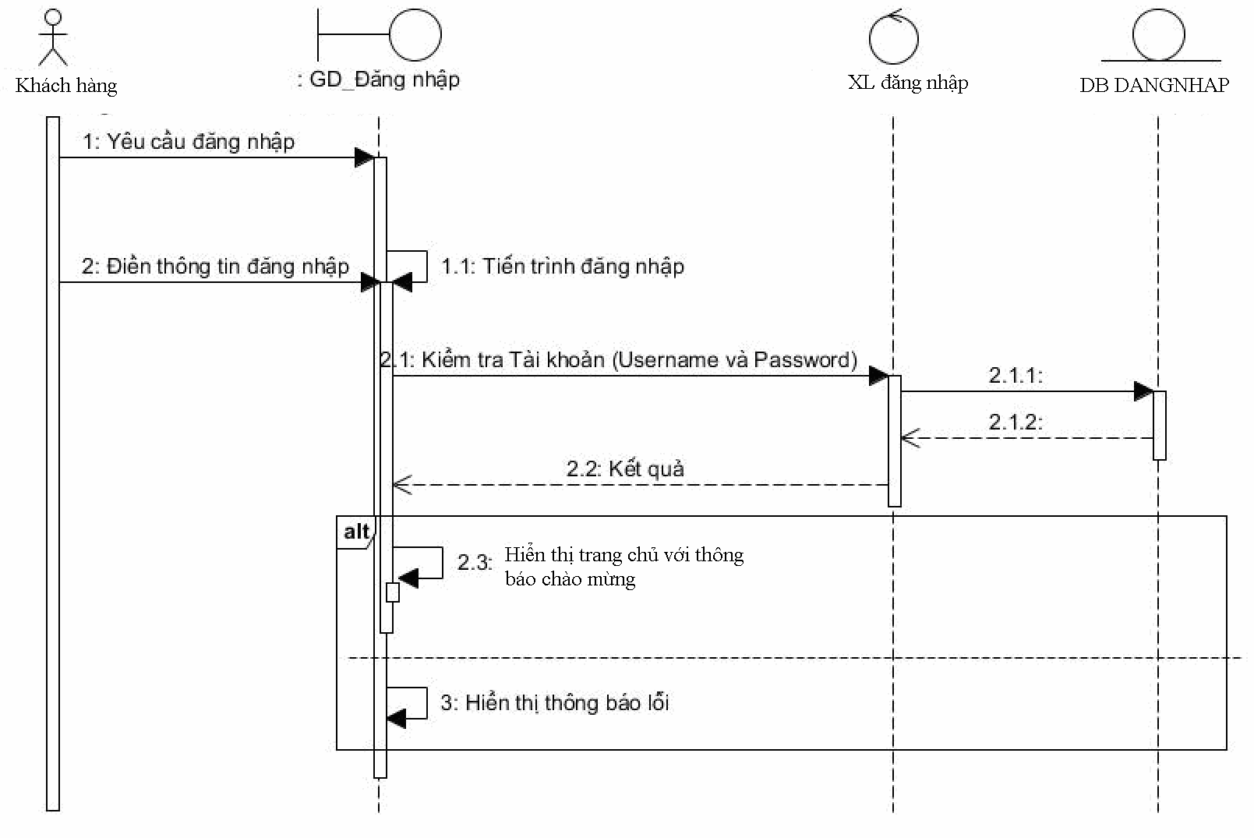
Hình 2: Biểu đồ tuần tự Chức năng Đăng nhập
b) Biểu đồ tuần tự Chức năng Đăng xuất
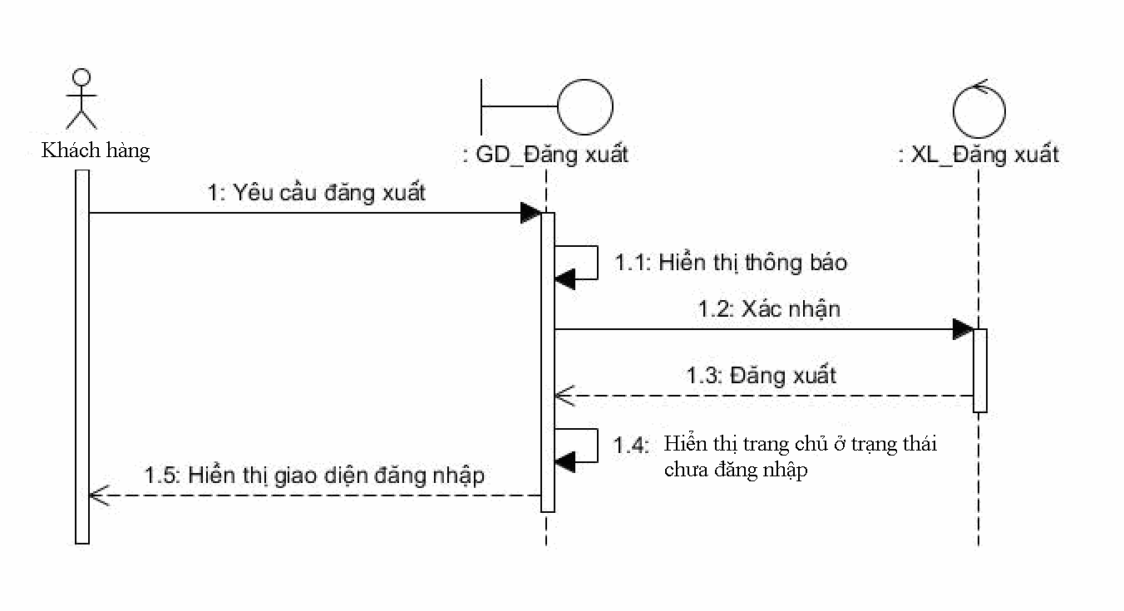
Hình 3: Biểu đồ tuần tự Chức năng Đăng xuất

c) Biểu đồ tuần tự Chức năng sản phẩm Nam, Nữ, Trẻ Em
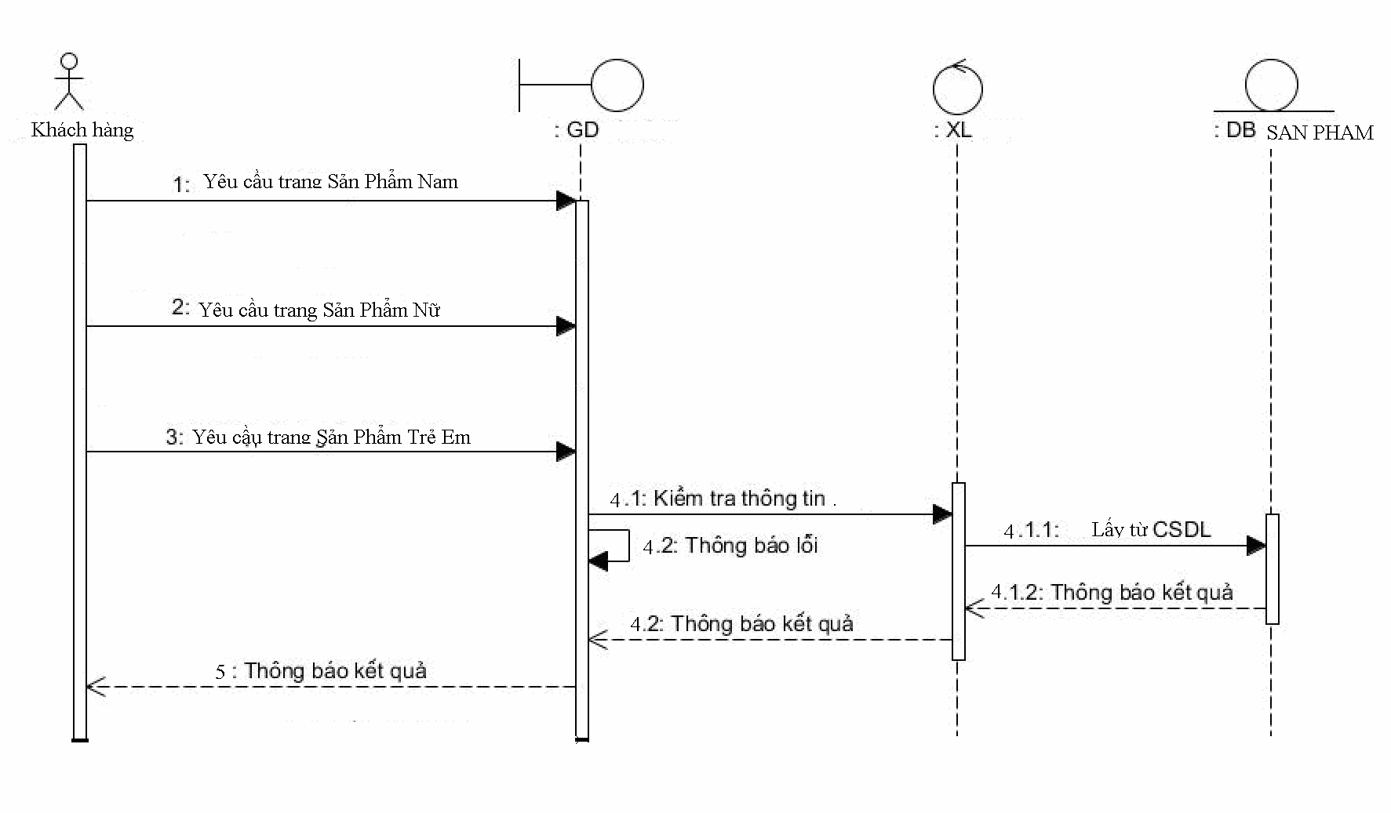
Hình 4: Biểu đồ tuần tự Chức năng Quản lý Giáo viên
d) Biểu đồ tuần tự Chức năng Giỏ Hàng
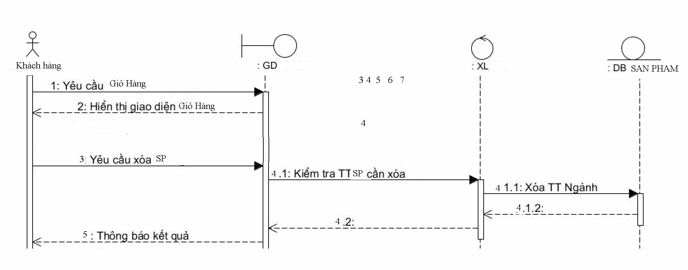
Hình 5: Biểu đồ tuần tự Chức năng Quản lý Khoa, Ngành

Chương 3: THIẾT KẾ HỆ THỐNG CHẠY THỬ WEBSITE

3.1 Kiến trúc tĩnh của hệ thống Bán hàng Thể Thao
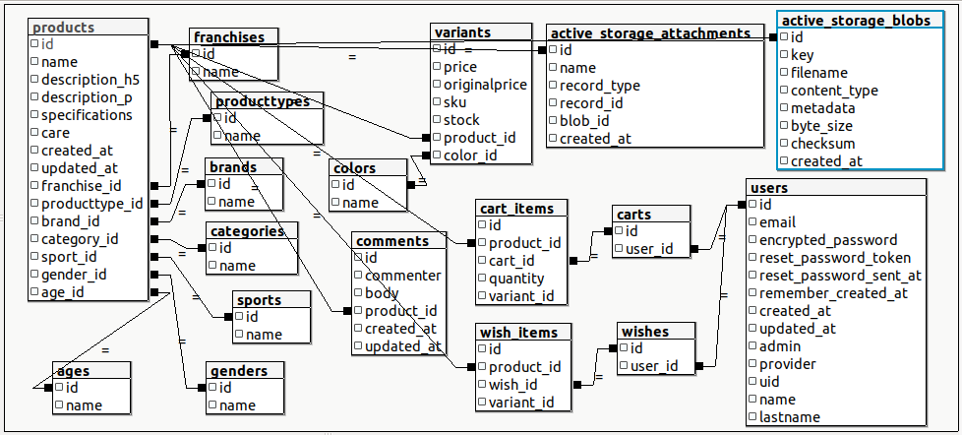
Hình 6: Kiến trúc tĩnh của hệ thống Bán hàng Thể Thao
3.2 Thiết kế cơ sở dữ liệu
Sau đây là danh sách các bảng cho website Bán hàng Thể Thao
3.2.1 Bảng uses
Mục đích của bảng “users” là lưu trữ thông tin các tài khoản dùng để đăng nhập vào website.
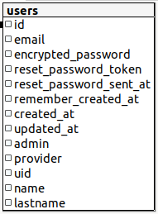
Hình 7: danh sách các cột trong bảng users
3.2.2 Bảng carts và wishes
Bảng carts liên kết với bảng cart_items để lưu trữ giỏ hàng bao gồm số luọng và tính toán giá của các sản phẩm cho từng người dùng. Bảng wishes liên kết với bảng wish_items tương tự bảng cart nhưng là một danh sách đơn giản không có số lượng và tính toán giá. Hia bảng có thể chuyển sản phẩm cho nhau.
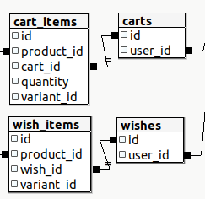
Hình 8: danh sách các cột trong bảng liên quan đến chức năng giỏ hàng và danh sách yêu thích
3.2.3 Bảng products ,8 bảng thuộc tính sản phẩm và 2 bảng active storage, bảng variants
Mục đích của bảng “products” là lưu trữ thông tin về tên, giá, giới tính , và độ tuổi,… của tất cả sản phẩm.
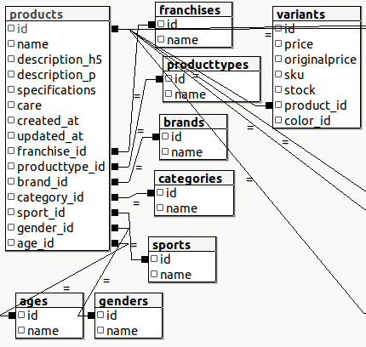
Hình 9: danh sách các cột trong bảng products và các bảng liên quan
8 bảng thuộc tính sản phẩm:
- franchises DÒNG
-productypes LOẠI SẢN PHẨM
-brands NHÃN HIỆU
-categories DANH MỤC
-sản phẩmorts MÔN
-colors MÀU riêng bảng colors quan hệ một-một với bảng variants lưu trữ các biến thể màu của sản phẩm
-ages LỨA TUỔI
-genders GIỚI TÍNH
Các bảng đều có id:bigint và name:text liên kết đến bảng sản phẩm theo quan hệ một-nhiều
2 bảng active storage:
Active storage là một chức năng gắn tệp vào bản ghi của Rails. Ứng dụng này bao gồm ảnh đại diện và ảnh hover đều liên kết một-một với bảng products và images là các ảnh mô tả mỗi sản phẩm có nhiều ảnh mô tả (liên kết một-nhiều với bảng products).
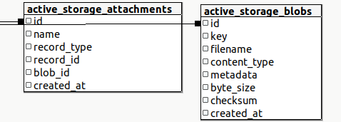
Hình 10: hai bảng để lưu trữ hình ảnh sản phẩm
3.2.3 Bảng comments
Mục đích của bảng “comments” là lưu trữ thông tin về id sản phẩm ,tên, email, bình luận, và ngày tháng năm bình luận của người dùng với tất cả các sản phẩm. Mỗi sản phẩm có nhiều comments (quan hệ một-nhiều)
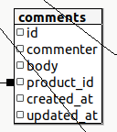
Hình 11: danh sách các cột trong bảng comments
3.3 Một số giao diện chính và chạy thử website
Sau khi chạy thử bằng máy chủ cục bộ Puma(máy chủ web) và Rails server(máy chủ ứng dụng) website sẽ có các giao diện như sau:
3.3.1 Giao diện Trang chủ
Giao diện chính của website như sau:
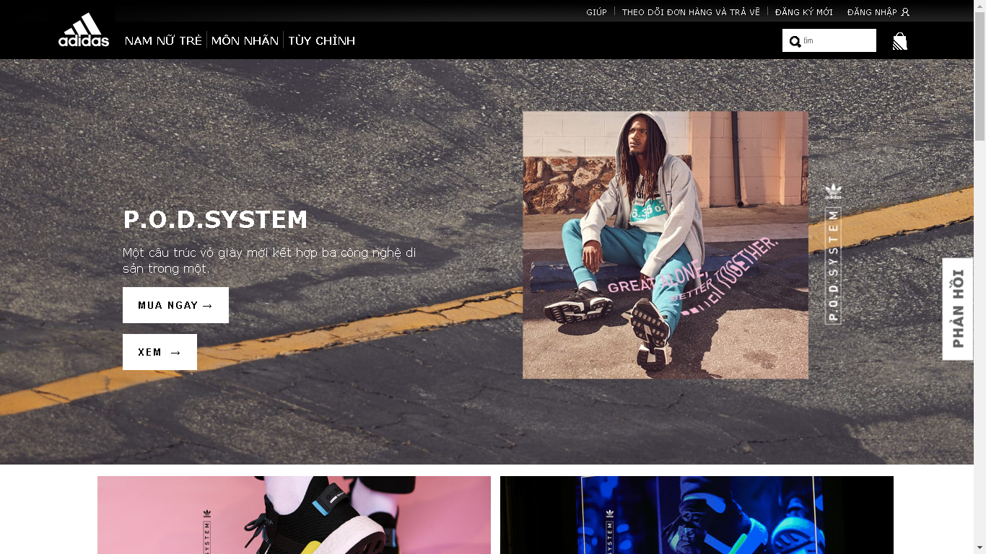
Hình 8: Giao diện Trang chủ
Khi đăng nhập thành công Người dùng sẽ được hiển thị thông báo chào mừng trở lại.
3.3.2 Giao diện Đăng Ký
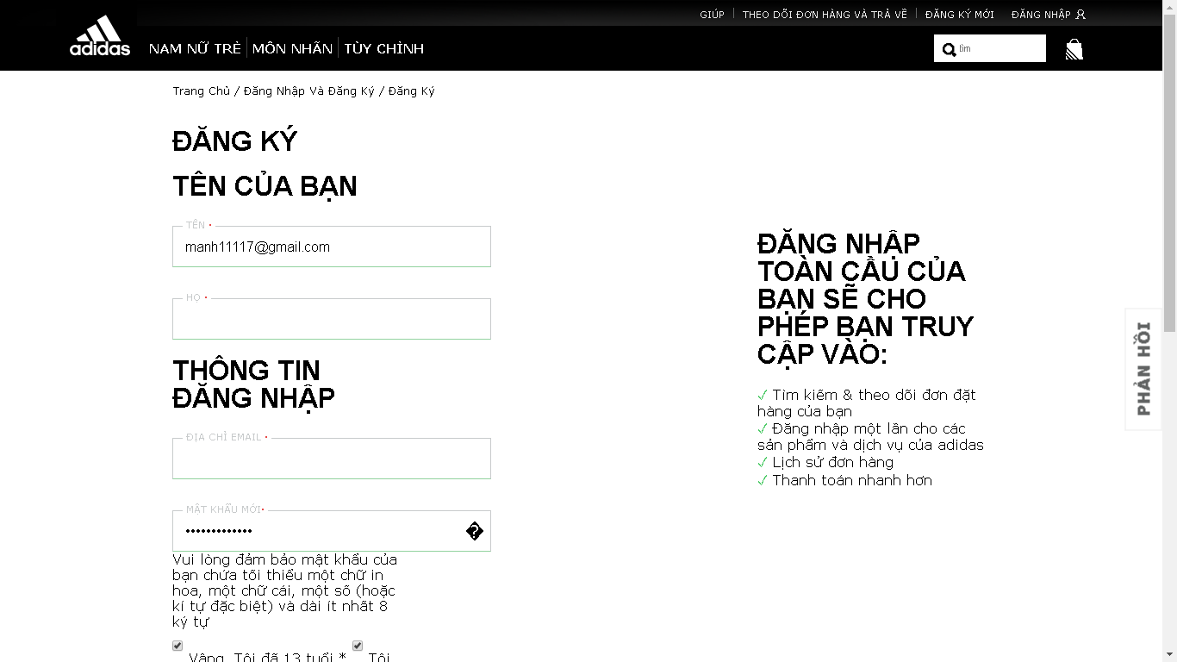
Hình 9: Giao diện Đăng ký
Trong giao diện đăng ký khách có thể đăng ký tài khoản để đăng nhập mãi mãi.
3.3.3 Giao diện Đăng Nhập
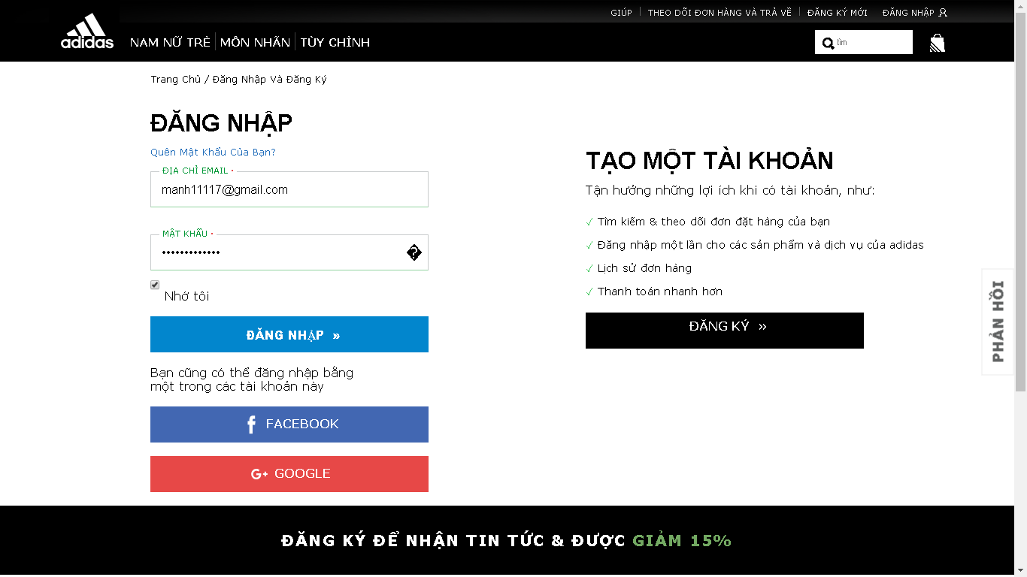
Hình 10: Giao diện Đăng nhập
Trong giao diện đăng nhập Người dùng đã đăng ký tài khoản ở trang đăng ký có thể sử dụng để đăng nhập mãi mãi. Sau khi đăng nhập thành công Người dùng có thể sử dụng giỏ hàng.
3.3.4 Giao diện sản phẩm Nam
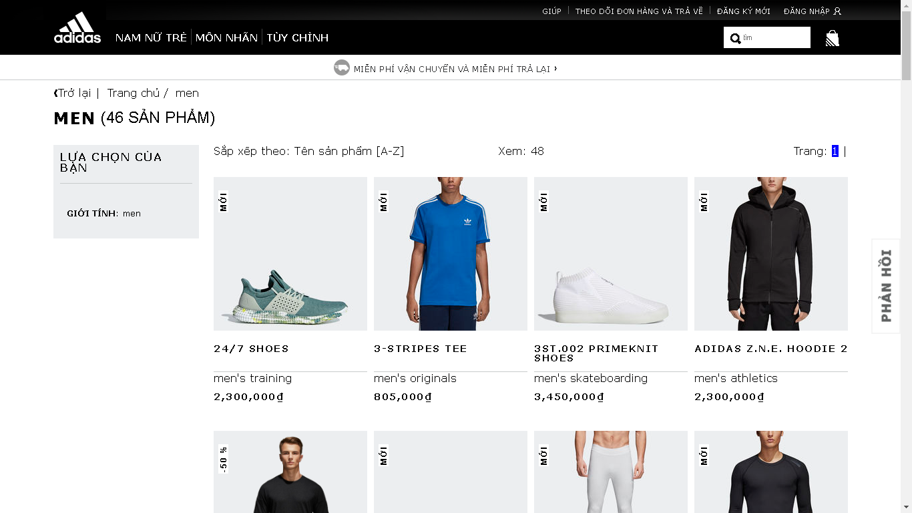
Hình 11: Giao diện sản phẩm Nam
Trong giao diện sản phẩm nam sẽ hiển thị tất cả các sản phẩm dành cho nam được phân trang giới hạn mỗi trang 15 sản phẩm.
3.3.5 Giao diện sản phẩm Nữ
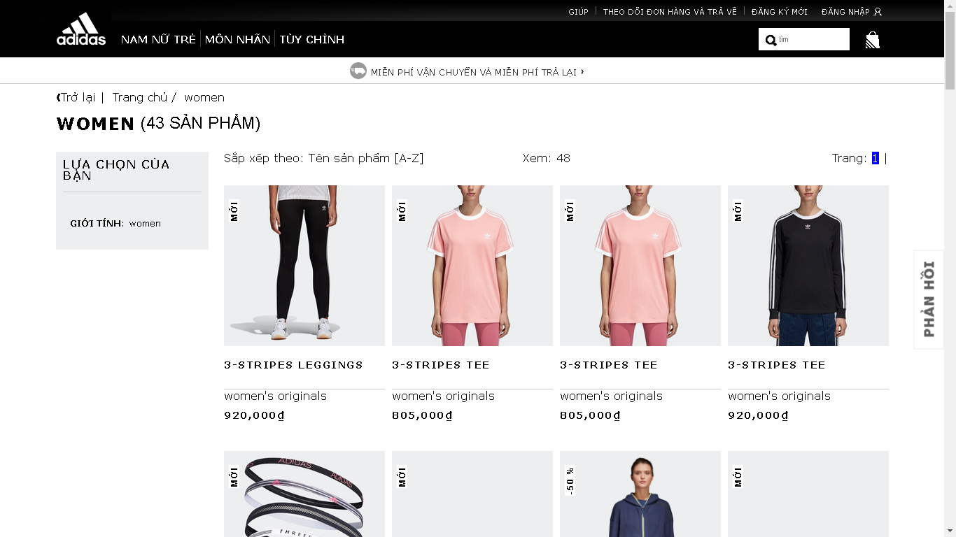
Hình 12: Giao diện sản phẩm Nữ
Trong giao diện sản phẩm nữ sẽ hiển thị tất cả các sản phẩm dành cho nữ được phân trang giới hạn mỗi trang 15 sản phẩm.
3.3.6 Giao diện sản phẩm Trẻ Em
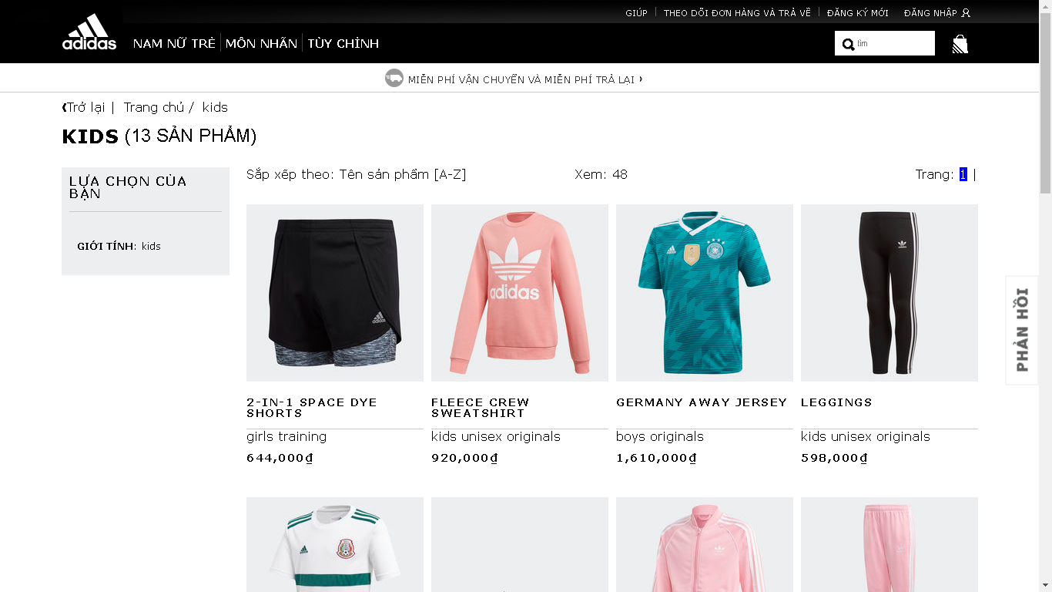
Hình 13: Giao diện sản phẩm Trẻ Em
Trong giao diện sản phẩm trẻ em sẽ hiển thị tất cả các sản phẩm dành cho trẻ em được phân trang giới hạn mỗi trang 15 sản phẩm.

3.3.7 Giao diện sản phẩm
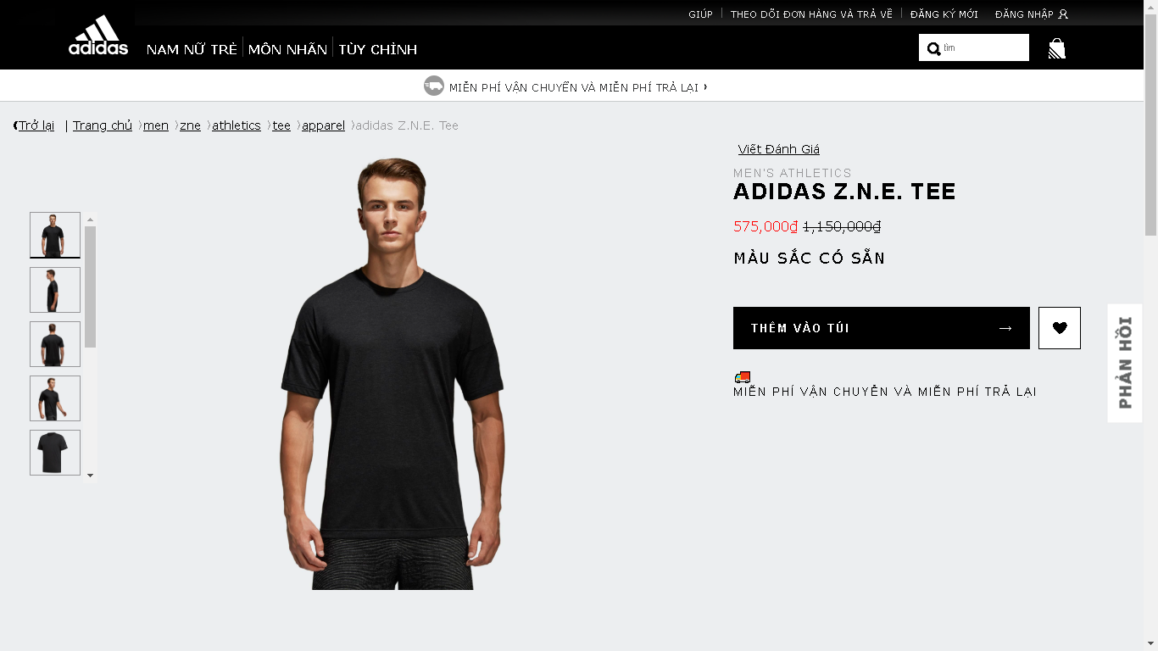
Hình 14: Giao diện Đổi mật khẩu
Giao diện Đổi mật khẩu cho phép người dùng Đổi mật khẩu hiện thời đang dùng để đăng nhập vào hệ thống Bán hàng Thể Thao.
3.3.8 Giao diện Quản lý Giỏ Hàng
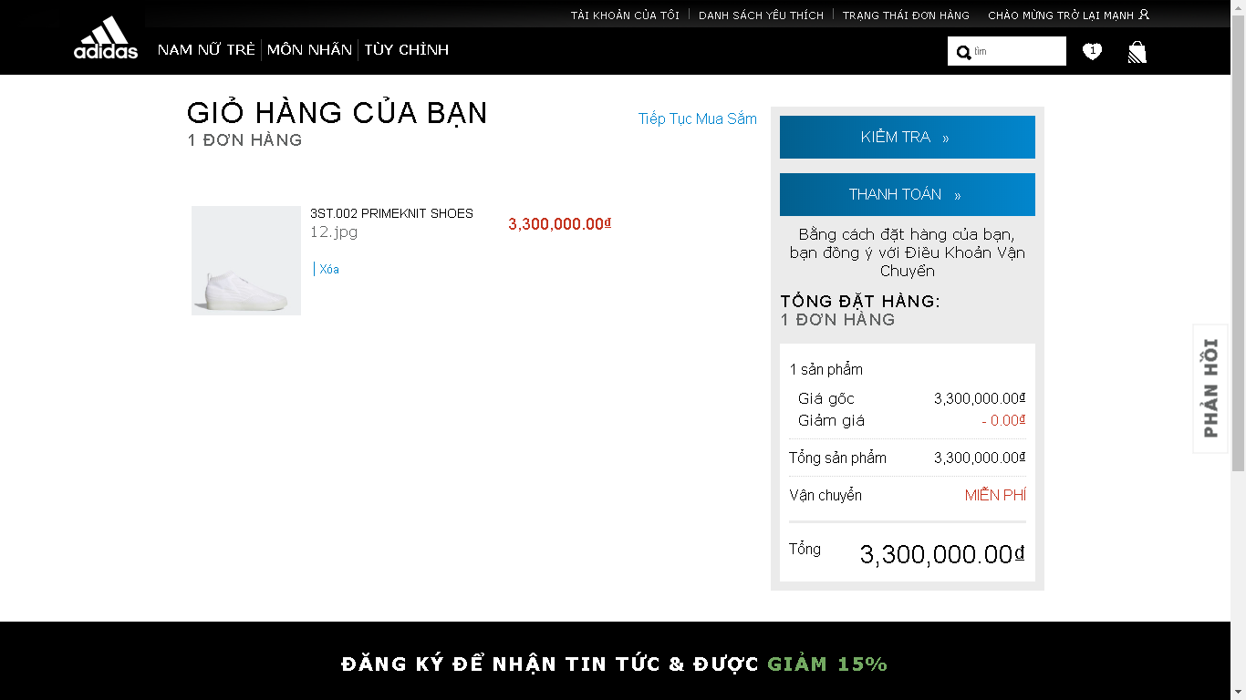
Hình 15: Giao diện Quản lý Giỏ Hàng
Giao diện quản lý giỏ hàng cung cấp danh sách các sản phẩm được thêm từ giao diện sản phẩm bằng tài khoản Người dùng đang giữ ở trạng thái đăng nhập. Hiển thị thông tin từng sản phẩm trong giỏ, tổng tính toán giá gốc, giảm giá, vận chuyển và số tiền cuối cùng Người dùng cần thanh toán.
KẾT LUẬN VÀ HƯỚNG PHÁT TRIỂN
Trên đây là nội dung website bán hàng thể thao bằng ngôn ngữ lập trình HTML, CSS ,JAVASCRIPT và Ruby cho doanh nghiệp. Trong quá trình kiểm thử và đánh giá thì chúng em nhận thấy website có những kết quả đạt được và vạch ra hướng phát triển website trong tương lai sau đây:
1. Kết quả đạt được
Website đã làm được:
- Thực hiện các chức năng hiển thị sản phẩm nam, nữ, trẻ em…
- Thống kê, đồ án các thông tin liên quan đến thông tin đơn hàng…
- Xử lý thông tin Người dùng theo đúng yêu cầu
- Phân dữ liệu giỏ hàng cho các tài khoản người dùng khác nhau.
2. Hướng dẫn phát triển chương trình:
Đây là một website ứng dụng thực tế lớn và phức tạp, chương trình này sẽ tiếp tục được hoàn thiện một cách tốt nhất trong phiên bản tiếp theo.
Trong thời gian làm báo cáo chúng em đã tập trung làm một số công việc như thu thập thông tin, phân tích bài toán, thiết kế một cách tổng quát các bảng và các mẫu giao diện của website bán hàng thể thao của doanh nghiệp. Tuy chúng em đã cố gắng nhiều nhưng vì kiến thức của chúng em còn có nhiều hạn chế nên ứng dụng vẫn còn thiếu sót một số các chức năng đặc biệt, cũng như phần thiết kế giao diện. Nhưng những vẫn đề hạn chế này chúng em sẽ cố gắng hoàn thiện nó trong các phiên bản sau của ứng dụng.
Hà Nội, ngày 20 tháng 12 năm 2018
Thành viên
1. Đinh Tuấn Anh
2. Nguyễn Đức Mạnh

DANH SÁCH TÀI LIỆU THAM KHẢO
1. Website chính thức adidas Mỹ http://adidas.com/us
2. Website phát triển Web lớn nhất thế giới http://w3schools.com.
3. Trang chủ Rails https://www.rubyonrails.org.
4. Hướng dẫn Rails của Michael Harlt https://www.railstutorial.org.

